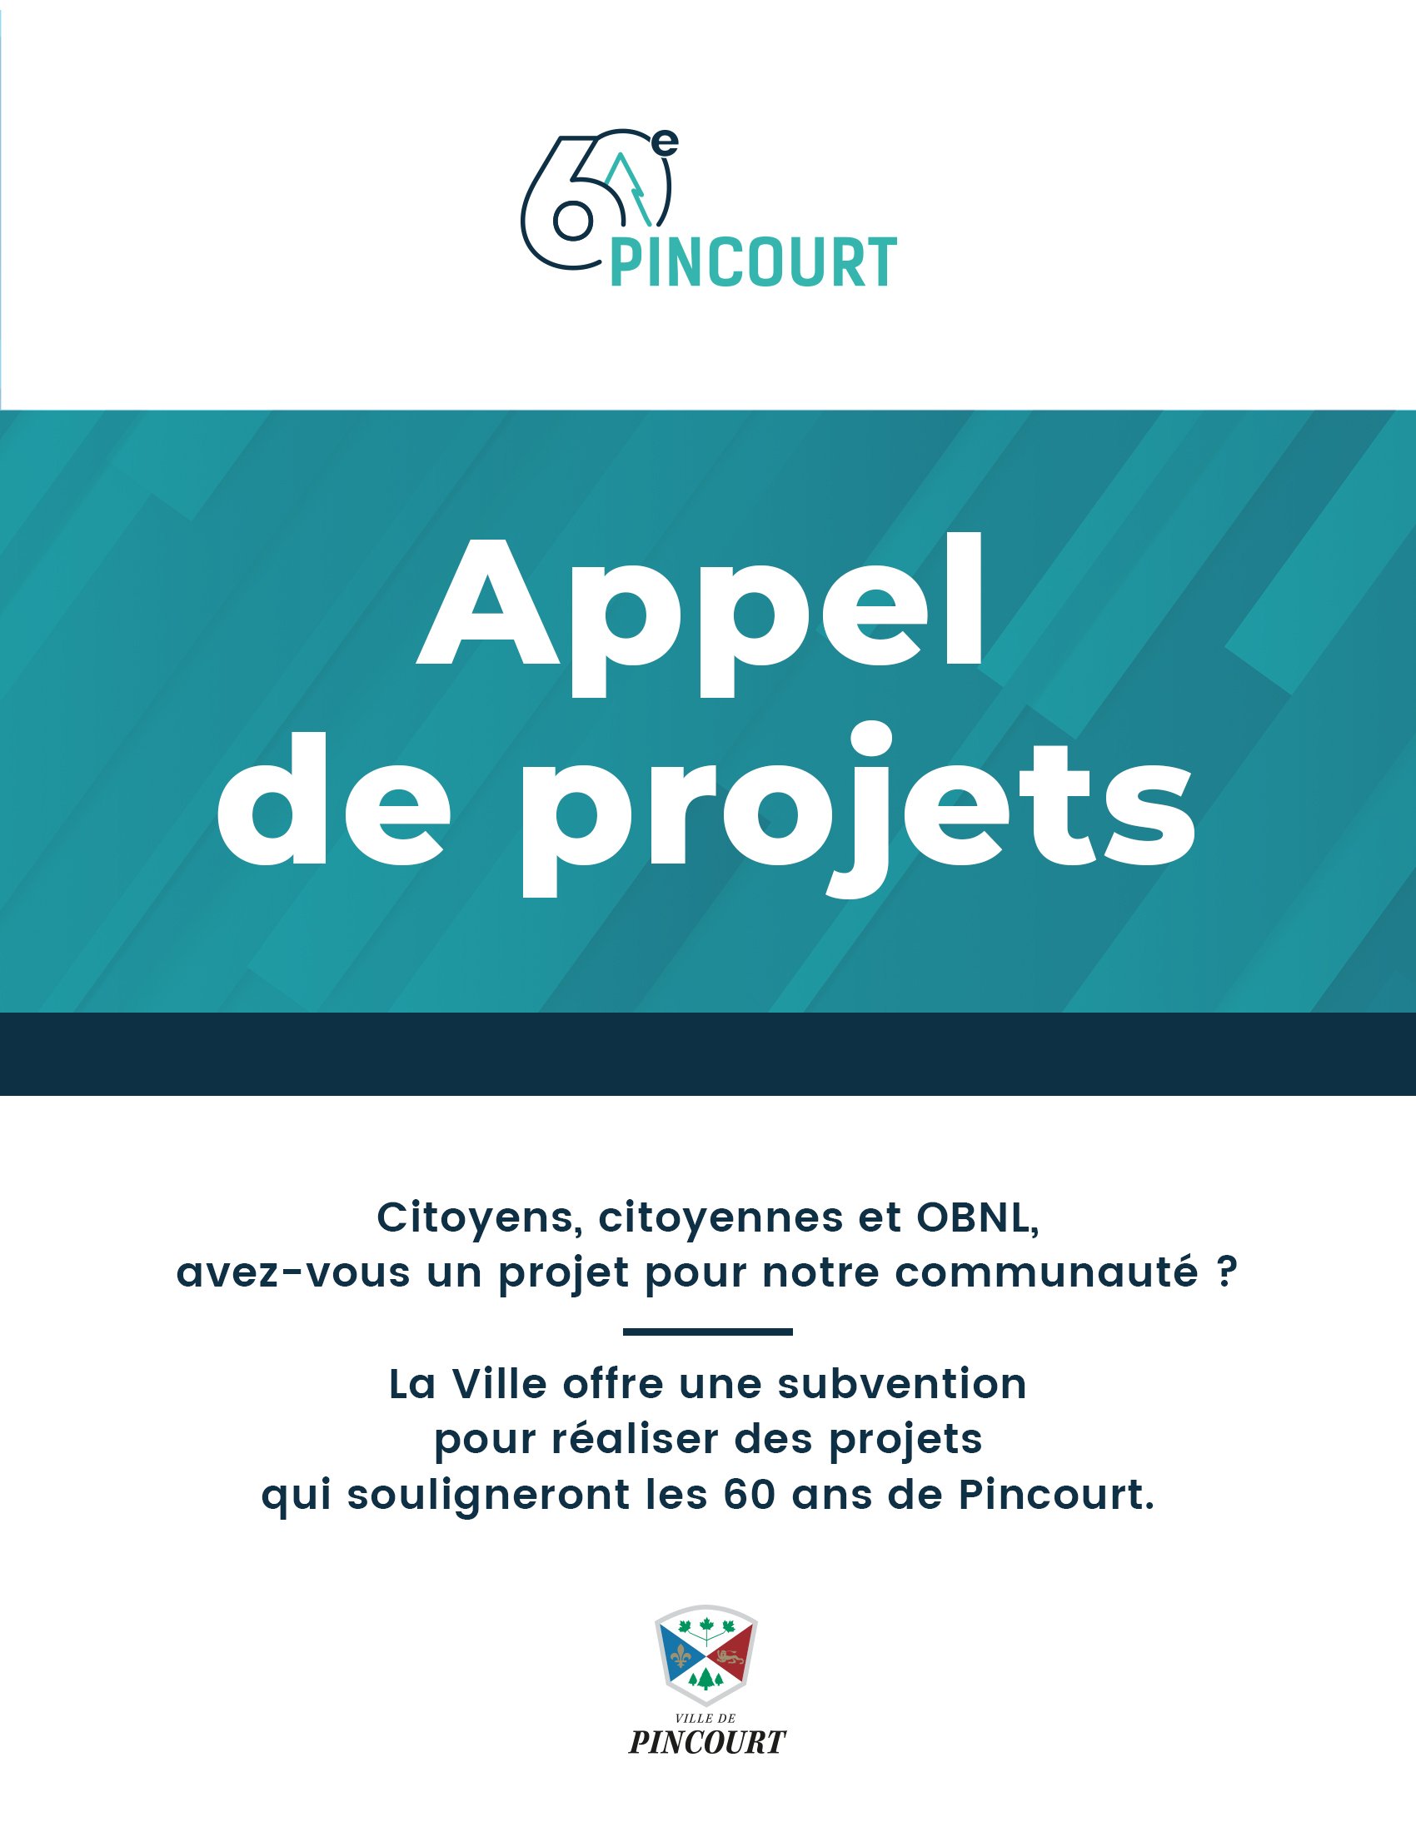

Dans le cadre du 60e anniversaire de la Ville de Pincourt, un appel de projets est lancé.

Critères :
1. L’appel de projets s’adresse aux :
- Organismes à but non lucratif (OBNL) ;
- Citoyens et citoyennes de Pincourt.
2. Les projets doivent avoir lieu dans Pincourt et faire bénéficier les citoyens de la Ville de Pincourt.
3. Le projet peut être nouveau ou il peut s’agir de la bonification d’une activité déjà existante.
4. La pérennité du projet présenté est souhaitable.
5. Date limite pour transmettre le formulaire : 25 mars 2020
6. Le formulaire doit être rempli complètement. Seuls les formulaires dûment remplis seront analysés.

Processus :
La Ville communiquera les résultats aux promoteurs des projets choisis. Les instigateurs de projets ayant obtenu une acceptation préliminaire seront rencontrés pour valider la faisabilité du projet. Un protocole d’entente sera signé suite à ces rencontres.
Pour toutes questions ou pour déposer le formulaire :
Vicky Sauvé, Directrice des communications et relations avec les citoyens
v.sauve@villepincourt.qc.ca
514 453-8981, poste 220

1. Renseignements sur le demandeur
1.1 Nom et coordonnées du responsable du projet
Nom : Cliquez ou appuyez ici pour entrer du texte.
Adresse :Cliquez ou appuyez ici pour entrer du texte.
Code Postal :Cliquez ou appuyez ici pour entrer du texte.
Téléphone 1 : | Téléphone 2 :
Courriel :Cliquez ou appuyez ici pour entrer du texte.
1.2. Nom et coordonnés de l’artiste ou l’organisme à but non lucratif
Identification du citoyen.nne ou OBNL : Cliquez ou appuyez ici pour entrer du texte.
Adresse : Cliquez ou appuyez ici pour entrer du texte.
Code Postal : Cliquez ou appuyez ici pour entrer du texte.
Téléphone 1 : Cliquez ou appuyez ici pour entrer du texte. | Téléphone 2 : Cliquez ou appuyez ici pour entrer du texte.
Courriel : Cliquez ou appuyez ici pour entrer du texte.
2. Nom du projet :
Cliquez ou appuyez ici pour entrer du texte.
2.1. Description du projet (décrivez en quelques phrases le projet) :
2.2. Objectifs - Quels objectifs seront atteints par le projet ?

3. Prévisions budgétaires
Veuillez joindre un budget détaillé à part.
Dépenses (veuillez détailler s.v.p.) |  | Montant
Ressources humaines  (Spécifiez. Ex. : taux horaire) | Cliquez ou appuyez ici pour entrer du texte. | 0
Honoraires professionnels  (Spécifiez le taux horaire) | Cliquez ou appuyez ici pour entrer du texte. | 0
Matériel | Cliquez ou appuyez ici pour entrer du texte. | 0
Location d’équipement | Cliquez ou appuyez ici pour entrer du texte. | 0
Location d’espace | Cliquez ou appuyez ici pour entrer du texte. | 0
Publicité | Cliquez ou appuyez ici pour entrer du texte. | 0
Autres (spécifiez) | Cliquez ou appuyez ici pour entrer du texte. | 0
 |  | Total ($) : 0,00 $
Autres sources de financement  (Ex. : commandite, activité de financement,  autres subventions) |  | Montant
Cliquez ou appuyez ici pour entrer du texte. |  | 0
Cliquez ou appuyez ici pour entrer du texte. |  | 0
Cliquez ou appuyez ici pour entrer du texte. |  | 0
 |  | Total ($) : 0,00 $

Subvention demandée  à la Ville de Pincourt : | Grand total : $  Veuillez indiquer le coût totaL.
Note : Pour tous les projets approuvés, une reddition complète (factures et pièces justificatives à l’appui) sera exigée par la Ville, avant le versement final de la subvention. Les projets retenus pourront être modifiés en fonction des besoins de la Ville et de la répartition des fonds.

